# 师者如光，微以致远 —— 致敬温州市中医院医院优秀带教老师

在医院这个特殊的 “课堂” 里，有这样一群人，他们身着白大褂，既是救死扶伤的医者，更是传道授业的师者。在教师节来临之际，让我们一同走近医院的优秀带教老师，感受他们在医学传承之路上的坚守与奉献。

陈克龙（福建中医药大学2024年度优秀临床带教老师）

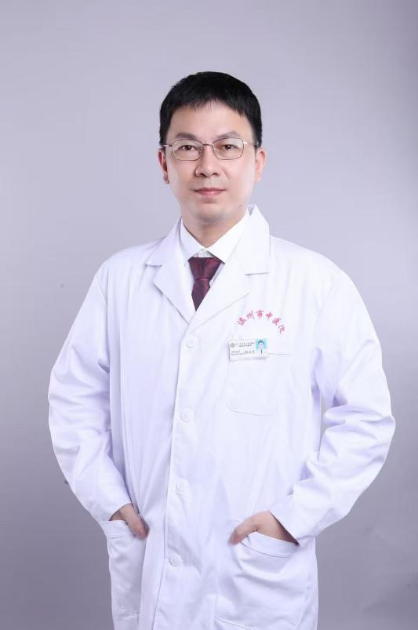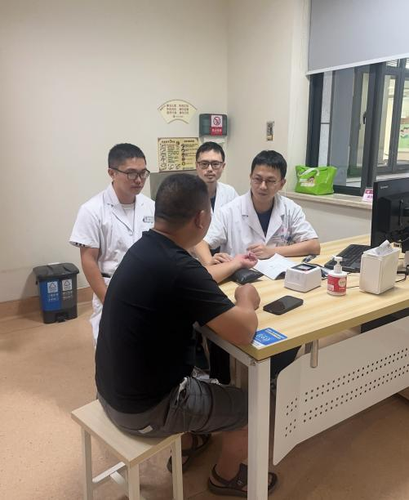

作为一名临床带教老师，我始终坚信：第一身份是医生，其次才是教师。从医，须有仁心仁术；为师，更应以身作则、行为世范。每一位规培生走进科室的第一天，我都会告诉他们：从此刻起，心中装的应是患者。我们的一切努力，都应以患者为中心。在带教中，我从最基础的沟通技巧教起，帮助年轻医生学会如何与患者建立信任、清晰交流。同时，针对不同学生的特点因材施教——对于基础好、动手能力强的学生，我会引导他们进一步学习新理论、新技术，拓宽医学视野。为了提升自己的带教能力，我也积极参加“中国住培师资培训班”，不断吸收新的教学理念与方法。很荣幸，多次被评为温州市中医院“住院医师规范化培训优秀带教老师”。

裘兴栋（浙江中医药大学2024年度优秀授课教师）

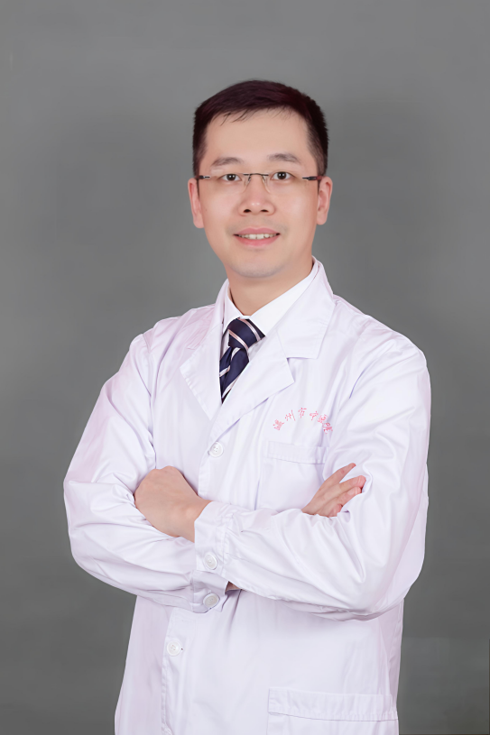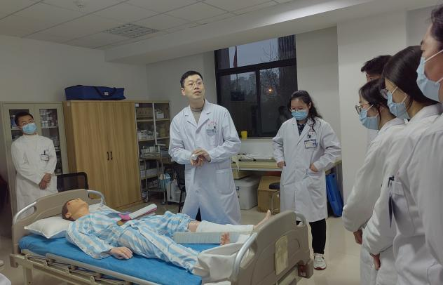

作为一名骨伤科带教老师，我始终认为，激发主动参与，打破“旁观者”困境，方能让学生身临其境，感同身受，产生共鸣，方能让知识过目不忘。通过“病例探案”“角色互换”等趣味形式（如让学生扮演“主治医师”，实操病例、教师模拟“患者或家属”提问），将单向灌输转为双向互动，学生从被动听讲到主动思考，课堂参与度显著提升。强化知识广度，促进理论与实践衔接：用“基础学科”（如将物理、数学、化学等）、“故事化病例”（将病情转化为“探案线索”），让抽象体征、操作与临床理论结合，知识从孤立文字变为可应用的“工具”，理解更深刻。锻炼临床思辨，提升问题解决能力：在“情景对话”中设置冲突（如“为什么不用另一种处置措施？”“临床的处置为何采用的什么原理？”），引导学生在交锋中梳理诊断逻辑、权衡治疗方案，临床思维的灵活性与严谨性同步增强。深化人文素养，增强医患沟通技巧：通过“医患角色扮演”，学生在模拟沟通中体会患者需求，学会用通俗语言解释病情，人文关怀与沟通能力在趣味互动中自然生长。优化学习体验，提升长期记忆效果：趣味形式让学习过程充满探索乐趣，记忆从短期机械重复转为长期深度内化，学生对病例细节、诊疗原则的掌握更扎实，为临床实践奠定坚实基础。

马必东（温州医科大学2024年度优秀临床带教老师）

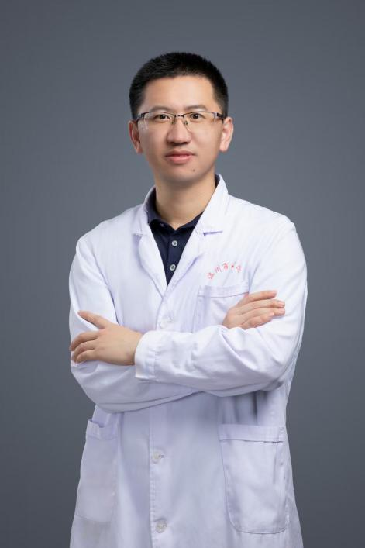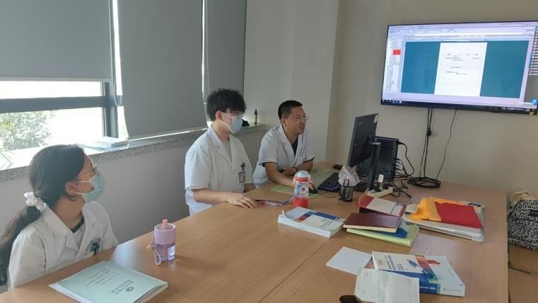

常有学生问我：每天在肿瘤科面对生死，如何能找到成就感？我的答案是：个体的生命走向虽难以预判，但我始终相信——我们能做的，是让更多患者活下来，并且活得更好。也有学生问：病房里这么多熟人朋友，怎么兼顾得过来？其实，正是因为我将每一位患者都视为朋友，才更要坚持一件事：治疗必须规范合理，甚至要更严格。规范不是冷漠，而是责任的底线。只要心中有规范，再多用一份心，便自然能照顾好每一个人。或许这就是医生的使命——不只治病，更守护人心。

李灵浙（福建中医药大学2024年度优秀临床带教老师）

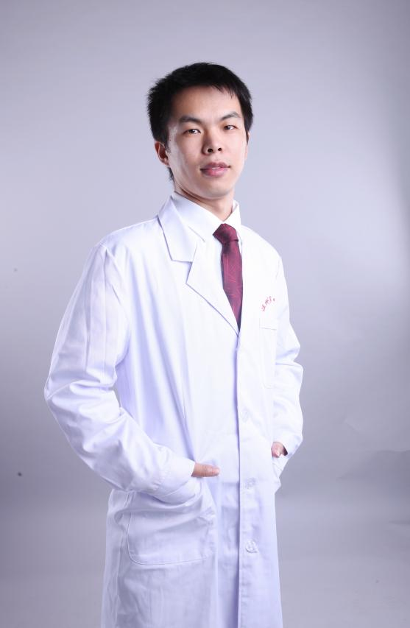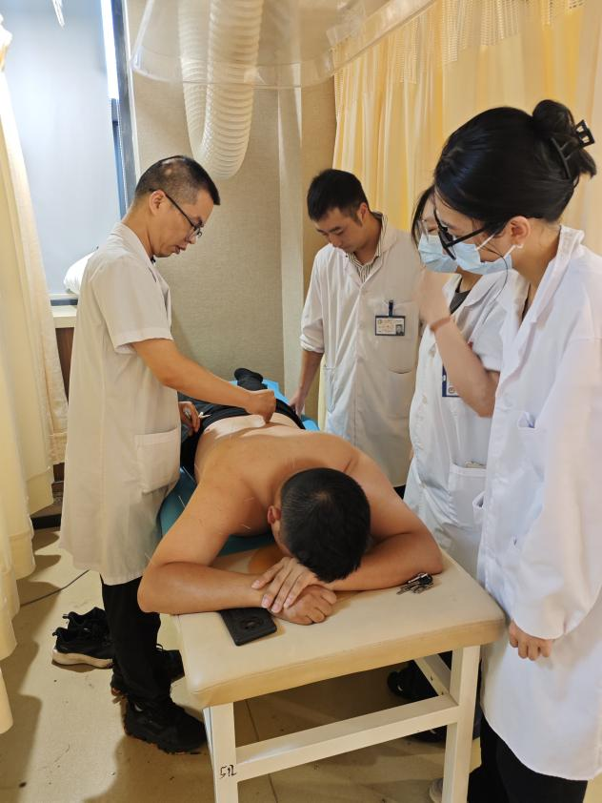

身为一名针灸科带教老师，我始终相信：教学，是理论与实践的融合，更是老师与学生共同的修行。带教，不只是教技术，更是在培育中医思维。我们通过病例分析、实操观察和经络辨证，一步步引导学生——从“知道穴位”走向“理解经络”，从“学会操作”逐渐“领悟医道”。我坚持分段考核、师生互练，帮助大家扎实基本功；也注重激发兴趣，用一次次真实的疗效，点燃他们心中的求知之火。因材施教是关键，针对不同学生制定个性化指导；更将“医德教育”融于日常，以身作则，践行何为“医者仁心”。十年带教，深深体会到：一根银针虽细，却承载着千年的中医魂；一份教职虽平凡，却关乎每一位学生的未来——我愿继续陪伴，让每个医学生都成长为有妙手、更有仁心的中医传承人。

戴盛锋（福建中医药大学2024年度优秀临床带教老师）

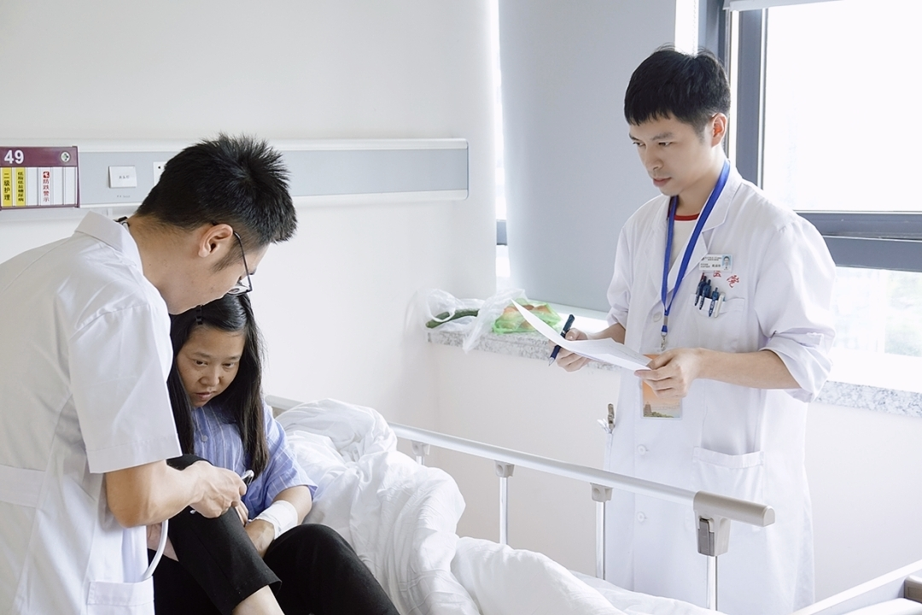

带教，是一场漫长的播种，一次温暖的修行，更是穿梭于临床与讲台之间的——温柔奔赴。我们以“传道”为先，铸造医者的品德与灵魂；以“授业”为基，搭建坚实的知识框架；以“解惑”为要，鼓励独立思考与批判创新。每当曾经迷茫的眼神逐渐坚定，曾经的“小菜鸟”已然独当一面，成为优秀的同行者，那一刻，所有的付出都有了回响。愿我们继续以仁心为种，以热爱为犁，在这场共同的奔赴中，守护医学的明天，托起每一个生命的重量。

毛显禹（杭州医学院2024年度优秀带教老师）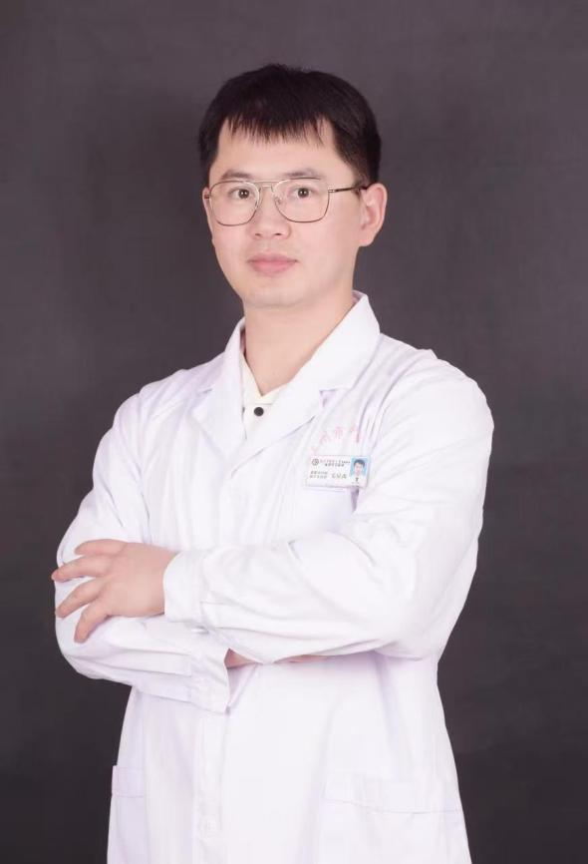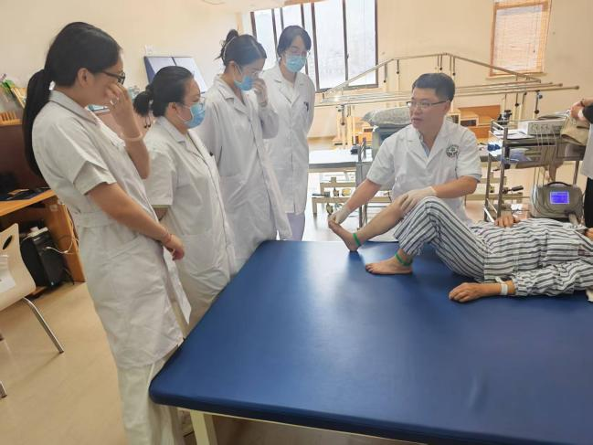

作为临床带教老师，我们不仅要传授专业知识，更肩负着培养下一代医生实践能力、临床思维、医患沟通与职业素养的重任。带教老师，本身就是学生的“职业认知模板”和“引路明灯”。我常常自问：怎样才能真正做好这份工作？从校园走向临床，最关键的一步，是让学生走出书本、真正走近患者、学会沟通。因此我们反复强调——写病例、讲病例，不是为了应付任务，而是为了锤炼扎实的临床思维。然而目前仍有一个现实困境：很多学生仍停留在“看”的阶段，习惯观摩却怯于动手，缺乏主动实践的勇气与能力。这也正是当前带教中最需要我们共同突破的重点。医学是实践的科学，勇气来自每一次尝试，成长发生在每一次亲手操作之后。我们愿多做一点，多陪一步，陪着他们，从“看会”到“会做”，从生疏到熟练。

郑京胜（温州医科大学2024年度优秀带教老师）

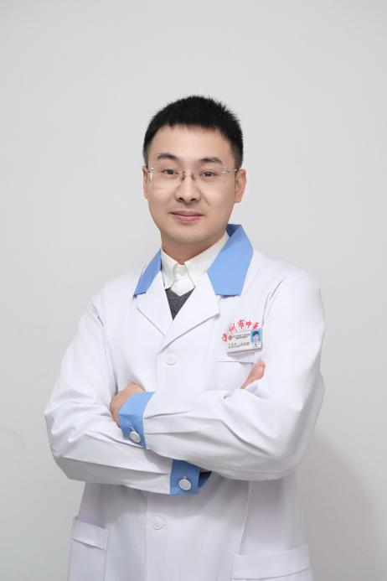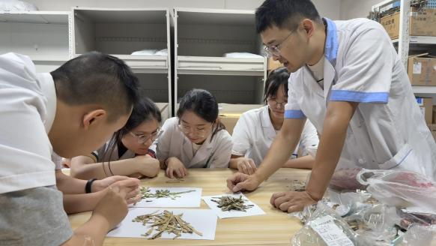

作为一名中药师和带教老师，我始终相信：“传承，本身就是最好的创新。”在带教中，我引导学生——从辨识每一味药材，到解读每一张处方，慢慢体会什么是中医“辨证施治”的真正精髓。教学，也是共学。学生的提问，常常为我打开新的思路。我也一直坚持“以问促学”的方式，希望他们不仅掌握技艺，更能读懂中医药文化中那份深厚的仁心与智慧。感恩这份承载着温度的职业，让我与每一届学生，彼此照亮，共同成长。

姜跃炜（温州医科大学2024年度优秀带教老师）

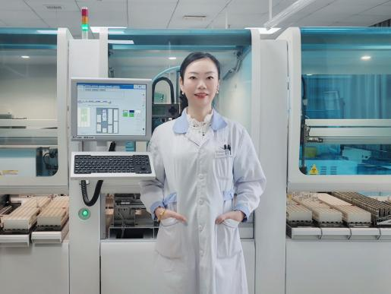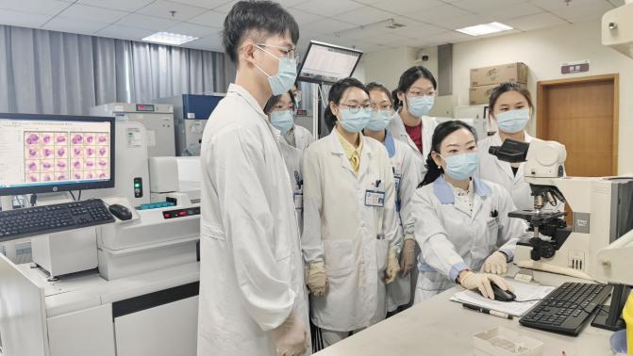

医学检验临床实习，是学生从理论走向实战的关键一步。作为科室教学秘书，我深知肩上的带教责任意义重大！我们科室始终将 医德医风+生物安全教育 放在首位，引导学生树立严谨的职业态度与安全意识。更重要的，是实实在在的 “能力培养”——这关乎他们未来能否自信走向岗位、稳健发展。因此，在每组轮岗结束后，我们都会组织 笔试、面试与操作考核，帮助学生真正学会用理论解决实际问题。同时，我们也非常重视学术素养的提升：为每位本科生配备一对一科研导师；完成英文文献翻译+综述+大论文的撰写训练——因为我们希望培养的，不仅是检验技师，更是未来全面发展的医学人才！教育是一场温柔的播种，我们用心，只为让他们走得更远。

颜聪颖（温州市护士学校2024年度优秀带教老师）

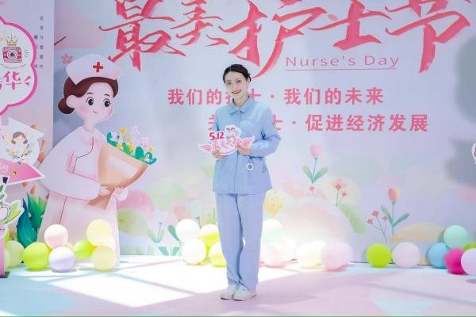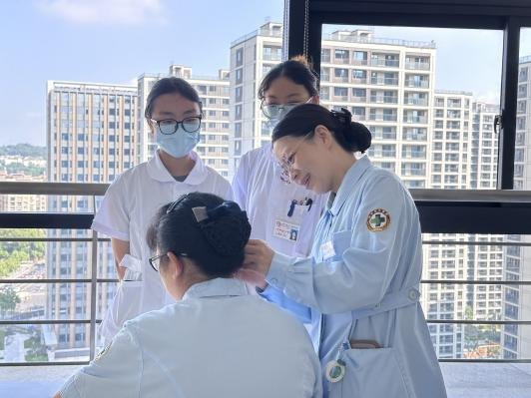

十几年的护士带教之路，是一场温暖又深刻的教学相长。看着新护士从起初的紧张生疏，到后来能独立完成护理、从容面对患者，我越来越懂——“传道授业解惑”背后，是一份真实的陪伴与见证。我始终把“严谨”刻在带教的每一个环节：无菌操作，细节从不放过；执行医嘱，反复核对才安心；患者沟通，不忘带上真诚与共情。我常常对他们说：我们手上握的是人的生命，心里装的是患者的信任。一点疏忽，都不该有。而我也常被他们反馈的力量深深触动——当他们第一次独立处理好急症，兴奋地跑来和我分享时，那种成长的喜悦，也让我反思、学习，不断更新自己的教学与理念。教育，是彼此照亮的过程。未来，我仍愿以耐心为舟、以专业为桨，陪更多护理新人走稳这条路。让南丁格尔的灯，一代一代，温柔而明亮地传下去。

周娴娴（温州市护士学校2024年优秀带教老师）

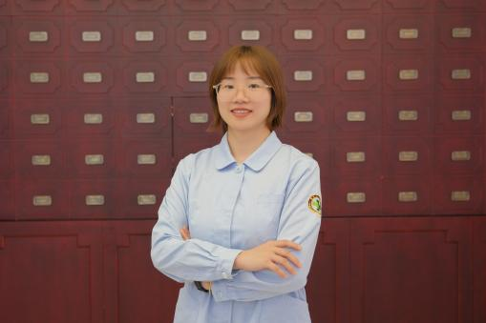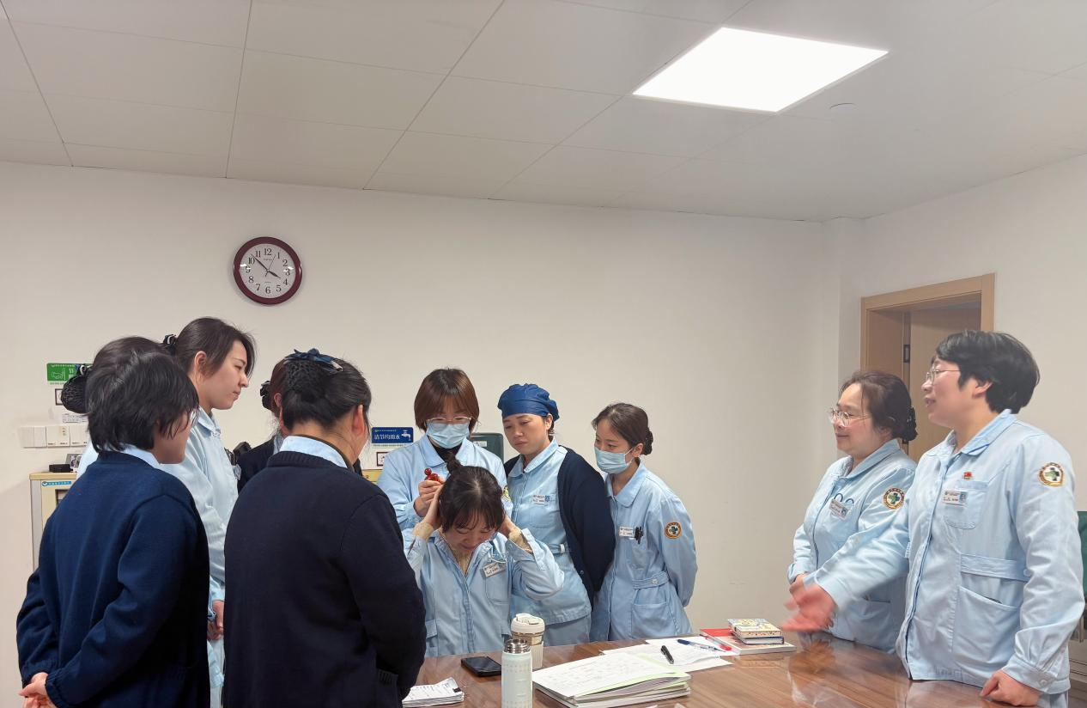

作为一名带教老师，我常常对学生说：“慢一点没关系，但我们一定要仔细核对。”这句话背后，不只是经验，更是一份感恩——感谢当年那些宽容温和、始终给我正向引导的带教老师们。正因为曾被温柔以待，如今自己也成了带教，更希望成为我曾经期待的那种老师。每次看到实习生紧张的样子，我都会放轻声音、放慢节奏，一遍遍耐心示范。那一刻，我仿佛也在安慰曾经的自己。核对，不只是一个步骤，更是一份对生命的敬畏。这份工作，不仅是技术的传递，更是心与心的交接。最好的传承，或许正是如此——把曾经接收过的光与热，继续温柔地传递下去，照亮每一个刚刚出发的年轻人。

这些优秀的带教老师，用自己的言传身教，将医学知识和职业精神传递给一代又一代的年轻医护人员。他们是医院里的 “灯塔”，照亮了年轻医者的成长之路。在这个特别的节日里，让我们向他们致以最崇高的敬意和最诚挚的祝福！